КОЛЛЕКТИВИЗАЦИЯ И ИНДУСТРИАЛИЗАЦИЯ

В конце 1920-х гг. руководство страны и Коммунистической партии решили, что сложились условия для перевода производственного кооперирования в полную коллективизацию сельскохозяйственного производства. При этом оно исходило из общеполитических условий (международное положение, начало индустриализации, курс на построение социалистического общества) и меньше всего брало во внимание особенности сельскохозяйственного производства, самобытность деревни, психологию крестьянства и другие факторы.
XI съезд КП(б)Б (ноябрь 1927 г.) отметил, что главная задача Компартии Беларуси в деревне – кооперирование сельского хозяйства и развитие его коллективных форм. В декабре того же года на XV съезде ВКП(б) была принята программа коллективизации сельского хозяйства в стране и решение об объединении мелких крестьянских хозяйств в колхозы.
Началась наиболее трудная и драматичная страница построения социализма. При её проведении преобладали силовые методы работы, которые не учитывали ни объективных законов экономического развития, ни особенностей деревни. В 1926 году в районе 40% крестьян оставались бедными, 56,5 процентов относились к середнякам, 3 процента - к зажиточным, 0,5 процентов считались кулаками.
Первый на Шумилинщине колхоз «Искра» был создан в феврале 1928 г. в д. Боськово Добейского сельсовета. Возглавил его воспитанник Лесковичской комсомольской ячейки М. А. Ильинец. Вначале в колхоз вступило 6 дворов. В хозяйстве было 100 га земли, глинобитный сарай для хранения сена, 6 коров, 6 лошадей. Первый урожай искровцев составил 10 центнеров зерна и 200 центнеров картофеля с гектара; надои молока на корову к концу первого хозяйственного года составили около 1000 литров. На районной сельскохозяйственной выставке, где демонстрировались плоды первого урожая, колхоз получил премию — конные плуг и борону.
Вслед за «Искрой» в марте 1928 г. в Сиротинском сельсовете образовался колхоз «Новое дело». Его председателем стал А. П. Гусев. Затем были созданы колхоз «Красная Ловша» (его председателем был коммунист Азаркевич) и другие хозяйства.

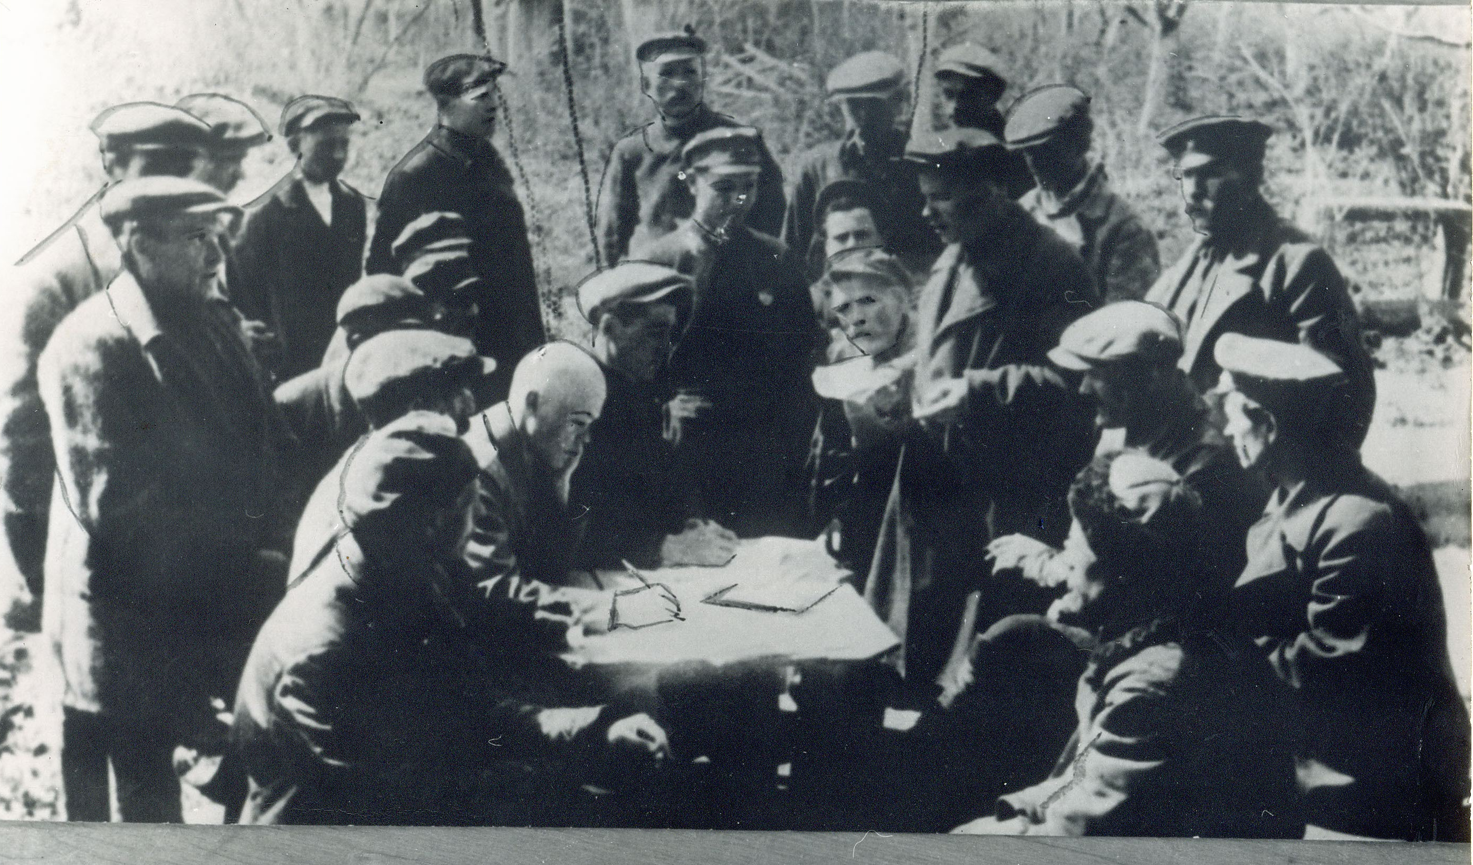
Заседание правления колхоза «Красный штандарт».
В центре за столом сидит (в кепке) В. Карабанов. Весна 1930 г.

Но добровольное объединение крестьян в колхозы происходило медленными темпами. На 1 июня 1929 года в БССР в колхозы объединились только 1,4 процента крестьянских хозяйств. Поэтому с середины 1929 года началось осуществление массовой коллективизации и до конца ноября в республике в колхозах было 9,8 процента крестьянских хозяйств.
Не все крестьяне приняли коллективизацию. Против принудительных административно-силовых методов создания колхозов выступали многие середняки и даже бедняки. Коллективизация сопровождалась активизацией борьбы с зажиточными крестьянами, с кулаками. Политика раскулачивания предусматривала высылку семей кулаков в отдалённые районы, конфискацию и передачу их имущества в колхозы.
Силовые методы коллективизации вызывали протесты крестьян. В результате поголовного обобществления домашнего скота и даже птицы зимой 1929-1930 годов начались массовые забои домашнего скота. В результате поголовье коней и крупного рогатого скота сократилось более чем на четверть. Имелись факты избиения и убийства представителей власти и милиции, активистов, организаторов и руководителей колхозов, поджогов, порчи или уничтожения обобществлённого имущества.
В ноябре 1929 г. газета «Віцебскі пралетарый» писала о борьбе кулаков против коллективизации в Сиротинском районе, об их попытке напасть на членов Сиротинской партячейки. Но батраки и бедняки соседних деревень своевременно уведомили коммунистов о готовившемся покушении. Выстрелом из нагана кулаки ранили секретаря комсомольской ячейки д. Погорелица. Они намеревались совершить нападение на комсомольцев д. Каравайница, но крестьяне спасли комсомольцев от расправы.
23 января 1930 г. состоялся 1-й съезд колхозников Сиротинского района, на котором обсуждались вопросы коллективизации и весенней посевной кампании. В постановлении съезда отразилась решимость колхозников до конца бороться с врагами коллективизации, за укрепление колхозного строя. Однако весной 1930 года после выхода в газете «Правда» статьи И. В. Сталина «Головокружение от успехов», в которой критиковалось форсирование коллективизации, начался массовый выход крестьян из колхозов. Процент коллективизации в БССР упал с 58 до 11,1 процента. Часто при выходе крестьян из колхоза не выдавались обратно имущество и земля.
Тем не менее курс партийного руководства на завершение коллективизации не изменился. Но было понятно, что темпы коллективизации должны подкрепляться организационно-хозяйственным укреплением колхозов.

